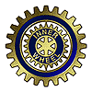
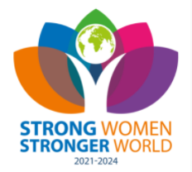

Månadsbrev nr 4. Oktober 2022
President: Kristina Andersson
Sekreterare: Elisabeth Palmén
Motto: Vänskap
Lidköping IWC D238
Inner Wheel Sverige

Datum | onsdagen den 2 november 2022, kl. 19.00
Plats | Restaurang Feeling, Skaragatan 7, Lidköping.
Anmälan | Senast söndagen den 30 oktober kl. 19 till klubbmästarna  Mona Gustafsson mobil 070-334 61 08 alt mejl mona_gustafsson@hotmail.com eller Ingegerd Wanneros mobil 073-060 39 03 alt mejl i.wanneros@gmail.com Meddela eventuella allergier. OBS! vid akut återbud meddela endast klubbmästarna!
Programpunkt | Gästföreläsare Anna Gustavsson polis och hundförare.  Inval av ny medlem.
Klubbärenden
President Kristina Andersson hälsade alla välkomna och tände
vänskapens blåa ljus. Kvällens gäster Mai Rahm, Anette Waktel Rehndal, Karin Lundgren och gästföreläsare Roger Lundgren.
På mötet lyftes frågan om att nominera Anna-Lena Mäkitalo-Otterberg till hedersmedlem i Inner Wheel. Förslaget bifalles.

Roger Lundgren håller i en vinprovning med 4 olika röda viner.
2017 Albin Jacumin Côtes du Rhône
2017 Domaine La Barroche Liberty
2018 Benedetti Valpolicella Classico
2015 Benedetti Amarone della

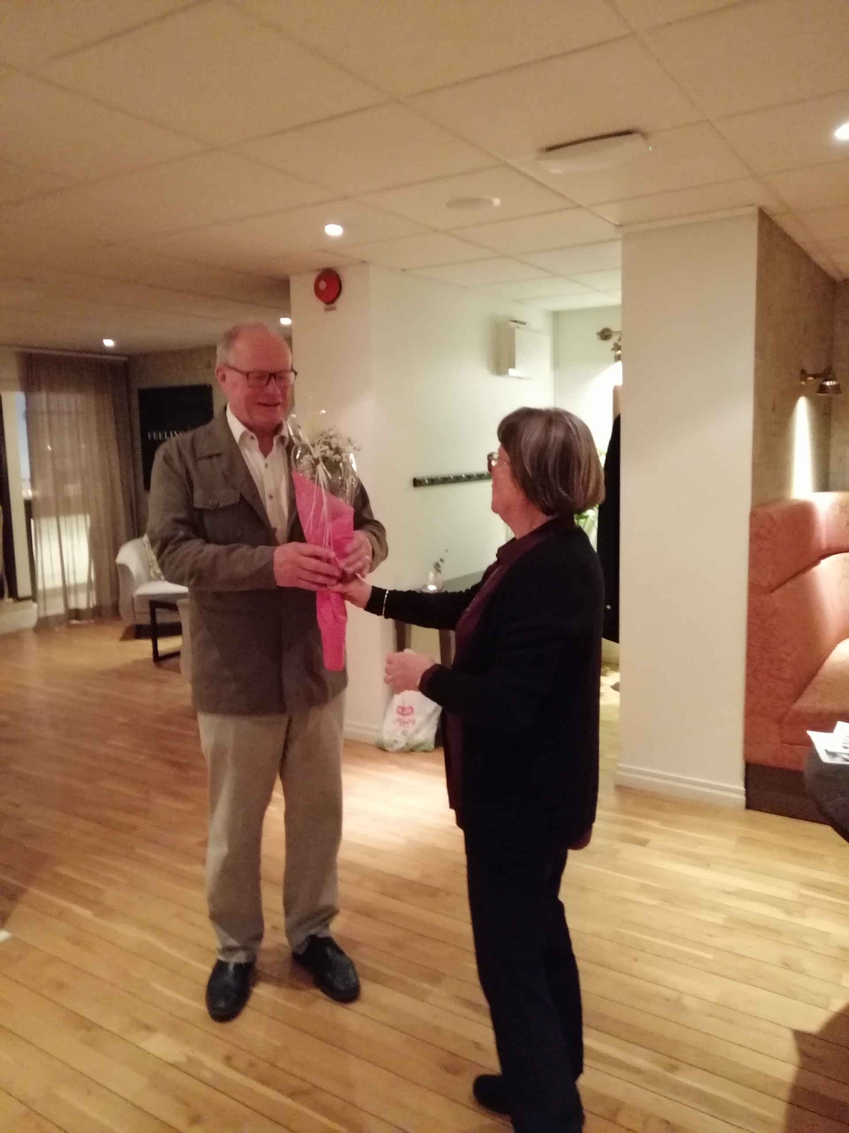
Vi avslutar med att smaka på vinet ihop med mat.

Ekonomi | Spargrisen används inte längre men skattmästare Marie-Louise Hermansson tipsar om att vi kan betala en lite större summa för hela terminen. Man kan betala genom swish 1236782072 eller på bankgiro 5127-6749 uppge namn och skriv ”Gåva”
Nästa möte | Gästföreläsare 7/12 Överstelöjtnant Charlotta Malmgren från F7
Övrigt | Kristina avslutar med ” Vänskap –  Personer med bra vänner har bättre generell hälsa.  Vänskap förbättrar livskvalitén.  Om någon verkligen bryr sig om dig / mig så tar vi också bättre hand om oss själva.  Så prioritera tid med dina vänner ”

